|  |  |  |  |  |  |
| --- | --- | --- | --- | --- | --- |
| 科目名 | 年度 | レポート番号 | クラス | 学籍番号 | 名前 |
| API実習 | 2024 | 1 | A | 20123038 | 平岩利希 |

レポートは最大4ページ以内とします。ページ数や文字数よりも、わかりやすく書けているかどうかが、点数アップの分かれ目です。

* 皆さんは成人していますので、学生であっても法令順守が必要です。著作権法に違反している場合は減点します。
* レポートであっても著作権侵害は、法律により、10年以下の懲役または1000万円以下の罰金になります。
* 生成AIは、[Microsoft 365 Copilot](https://www.office.com/chat/?auth=2) もしくは、Ollamaによるローカル生成AIを使ってください。

1. 演習(1)で作成したGithub プライベートリポジトリに教員を招待してください。招待したプライベートリポジトリの設定画面の画面ショットをレポートに添付してください。   
   Aクラスの方 >> 堀川：**keythrive**  
   Bクラスの方 >> 西川(浩) : **nishikawa904**

1. Github Pagesの機能を使って、自分用のポートフォリオもしくはWebゲームを作ってください。作ったポートフォリオもしくはWebゲームについて画面ショット含めてレポートとして報告してください。(CSSや画像等があると、評価が高まります。)

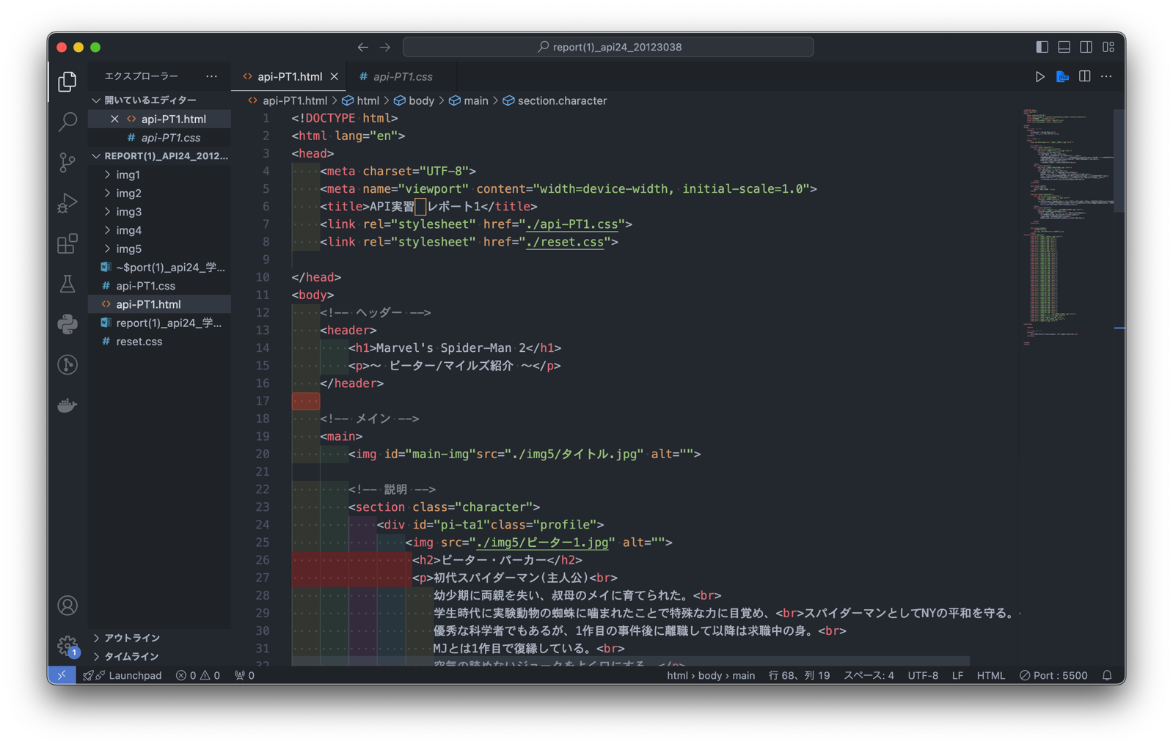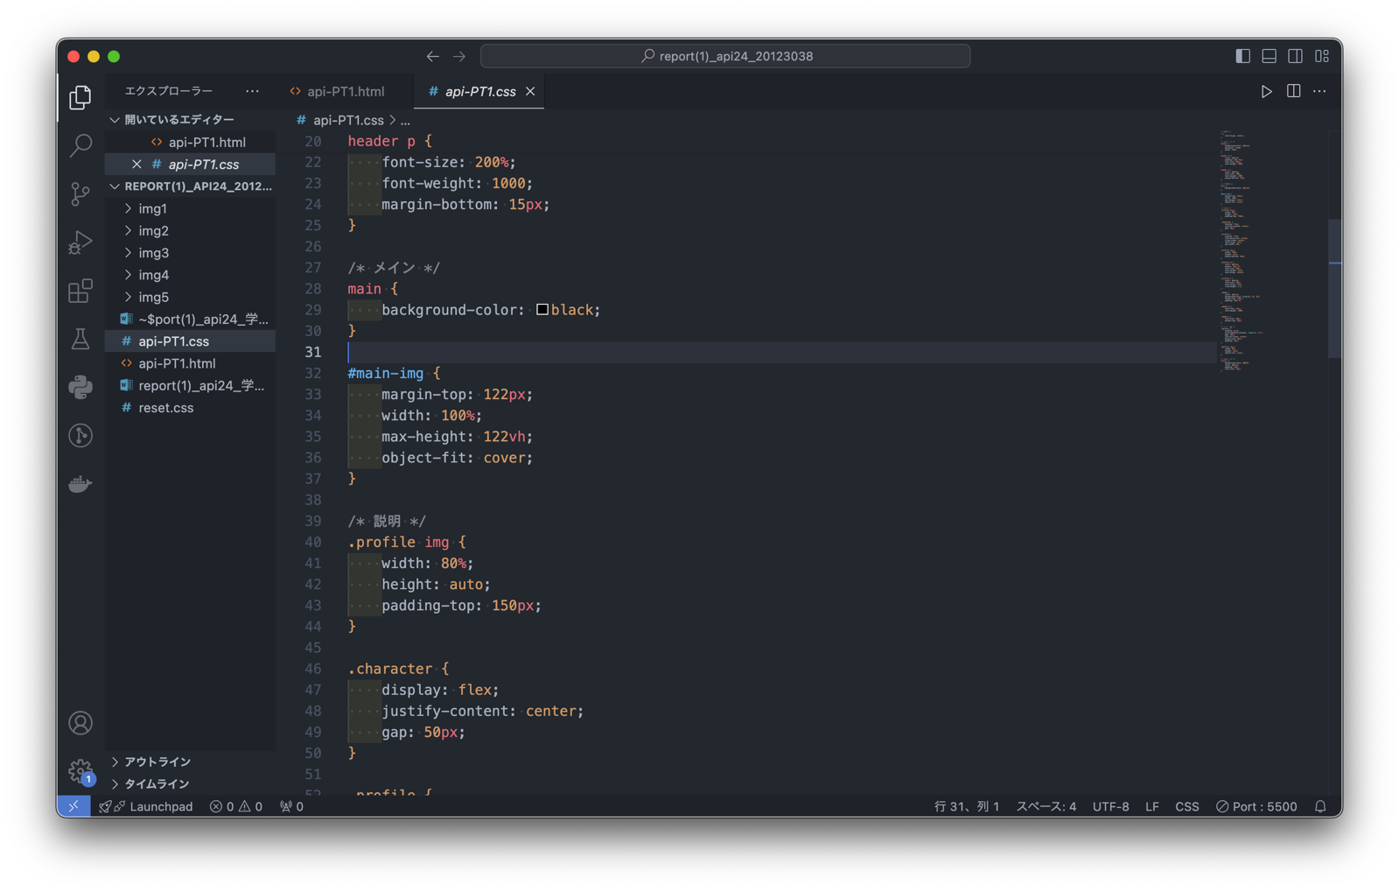

3.Github PagesのURLを報告してください。上記の報告の確認をします。

[**https://r20123038.github.io/api-practice/**](https://r20123038.github.io/api-practice/)